«В новый учебный год – безопасных всем дорог!»

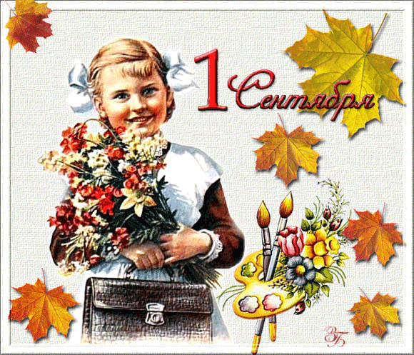
Подходит к концу любимая детская пора — летние каникулы. Отдохнувшие школьники снова вернутся за парты, чтобы начать новый учебный год. От всей души поздравляем Вас с этим радостным событием!
Очень хочется, чтобы во время праздничных забот не забылось и не потерялось самое главное — знания о безопасном поведении на дороге. Важно, чтобы дорога в школу и дорога домой привела к цели, а не оборвалась в начале или на полпути.
Дети — это самое дорогое, что у нас есть. А когда речь идет об опасности, мы не делим их на своих и чужих. Просто пытаемся уберечь. Именно поэтому Госавтоинспекция считает своим долгом обратиться к родителям с добрыми советами, которые, надеемся, помогут избежать несчастных случаев с детьми на дорогах:
- постоянно напоминайте своим детям, как правильно и безопасно переходить дорогу. При этом слова должны подтверждаться личным примером;
- учите детей не спешить. Прежде чем ступить на проезжую часть, нужно остановиться и пропустить приближающуюся машину. Никогда не выбегать внезапно на дорогу;
- переходя дорогу, двигаясь по тротуару, выходя из автобуса, обязательно держите ребенка за руку. Никогда не оставляйте на улице детишек без присмотра;
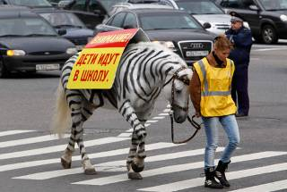
- внимательно изучите маршрут движения своих детей-первоклассников в школу. Пройдите его вместе с ребенком несколько раз и укажите на опасные участки;
- безопасность ребенка в вечернее время необходимо повысить с помощью светоотражающих элементов на одежде, портфеле, рюкзаке.

Если мы хотим быть счастливыми родителями, спокойными водителями, необходимо всевозможными способами прививать детям знания правил поведения на дорогах. Изучайте с ребенком Правила дорожного движения, показывайте своим примером, как нужно вести себя при переходе проезжей части. Внимательность к детям поможет защитить их от беды.
УГАИ УВД Гомельского облисполкома

